Nome da empresa: JV Soluções Inteligentes

Logo: 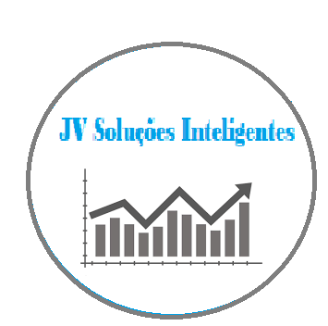

Quem somos?

Fundada em 2022, a JV Soluções Inteligentes, composta por 2 sócios experientes, é especializada em Business Intelligence (B.I.), com a missão de capacitar organizações a tomar decisões informadas através da coleta, análise e visualização de dados. Com uma equipe qualificada e tecnologia de ponta, oferecemos serviços que incluem a criação de painéis interativos, relatórios personalizados e soluções de análise de dados. Ao longo do tempo, temos auxiliado nossos clientes na transformação de informações em insights acionáveis, contribuindo para otimizar processos e impulsionar o sucesso empresarial. Na JV Soluções Inteligentes, estamos comprometidos em redefinir a maneira como sua empresa enxerga o mundo dos negócios, por meio de nossa consultoria especializada em Business Intelligence (BI).

Problemática e solução:

Nós nos deparamos com um banco de dados com informações brutas e genéricas. Decidimos trabalhar com:

|  |  |  |  |
| --- | --- | --- | --- |
| Indicador X Dimensão | DIM_FILME | DIM_FILM_CATEGORY | DIM_FILM_ATOR |
| NM_FILM |  |  |  |
| NM_CATEGORY |  |  |  |
| NM_ATOR |  |  |  |

Com essa escolha trabalhamos diretamente transformando os ID’s de nome do filme, nome de categoria e nome dos atores em definitivamente suas definições, o nome também foi concatenado. Depois disso atualizamos a no DW com as dimensões DIM_FILM, DIM_FILM_CATEGORY e DIM_FILM_ACTOR, pôr fim a FATO_FILME. Com os dados definidos construímos um dashboard adequado para tomada de decisões a apresentações em possíveis reuniões.

Obs.: Professor, tivemos um problema com a construção do ETL, estava rodando no principio e depois que fiz a FATO_FILME parou, como não conseguimos resolver fiz o dashboard com o que tínhamos para não deixar sem nada.